Příloha č. 4

k.ú.: 666408 - Klobouky u Brna - podrobné informace
Údaje jsou ve správě KP Hustopeče | email: kp.hustopece@cuzk.cz
Nádražní 35/1169, 69301 Hustopeče u Brna | telefon: 519361111 fax:

Kraj | 116 - Jihomoravský | NUTS3 | CZ064
Okres | 3704 - Břeclav | NUTS4 | CZ0644
Obec | 584550 - Klobouky u Brna | NUTS5 | CZ0644584550
Pracoviště | 735 - Hustopeče

Obec s rozšířenou působností | 6207 - Hustopeče
Pověřený obecní úřad | 62072 - Klobouky u Brna

Statistické údaje (stav ke dni: 20.11.2016)
Pozemky KN/ZE | Ostatní údaje
  Druh pozemku | Způsob využití | Počet parcel | Vyměra [m²]
  orná půda |  | 9662 | 14931167
  vinice |  | 3263 | 2254393
  zahrada |  | 1086 | 481479
  ovoc. sad |  | 719 | 976068
  travní p. |  | 1213 | 515935
  lesní poz |  | 1190 | 4449195
  vodní pl. | rybník | 7 | 19396
  vodní pl. | tok přirozený | 560 | 118308
  vodní pl. | tok umělý | 1 | 502
  zast. pl. | společný dvůr | 56 | 14524
  zast. pl. | zbořeniště | 22 | 5885
  zast. pl. |  | 1261 | 405798
  ostat.pl. | dráha | 3 | 15148
  ostat.pl. | hřbitov-urn.háj | 2 | 9412
  ostat.pl. | jiná plocha | 747 | 194000
  ostat.pl. | kult.a osvět.pl. | 1 | 4709
  ostat.pl. | manipulační pl. | 230 | 166128
  ostat.pl. | neplodná půda | 586 | 159896
  ostat.pl. | ostat.komunikace | 2804 | 512759
  ostat.pl. | silnice | 707 | 242204
  ostat.pl. | skládka | 1 | 54708
  ostat.pl. | sport.a rekr.pl. | 18 | 27636
  ostat.pl. | zeleň | 107 | 72346
  Celkem KN |  | 24246 | 25631596
  Par. DKM |  | 24246 | 25631596
  Typ údaje | Způsob využití | Počet
  č.p. | adminis. | 3
  č.p. | bydlení | 2
  č.p. | byt.dům | 15
  č.p. | doprava | 1
  č.p. | jiná st. | 9
  č.p. | obchod | 2
  č.p. | obč.vyb. | 32
  č.p. | rod.dům | 723
  č.p. | víceúčel | 2
  č.p. | výroba | 8
  č.p. | zem.stav | 1
  č.e. | jiná st. | 1
  č.e. | rod.rekr | 3
  bez čp/če | doprava | 2
  bez čp/če | garáž | 82
  bez čp/če | jiná st. | 117
  bez čp/če | obč.vyb. | 16
  bez čp/če | rod.dům | 9
  bez čp/če | tech.vyb | 17
  bez čp/če | výroba | 34
  bez čp/če | zem.stav | 38
  rozestav. |  | 6
  Celkem BUD |  | 1123
  byt.z. | byt | 143
  byt.z. | j.nebyt | 2
  Celkem JED |  | 145
  LV |  | 2688
  spoluvlastník |  | 4218

Katastrální mapa (současná forma, dosavadní vývoj obnovy, dokončení digitalizace)
Druh mapy | Právní moc | Měřítko | Platná od | Platná do | Poznámka
DKM |  | 1:1000 | 10.02.2004
ZMVM |  | 1:2000 | 01.11.1981 | 09.02.2004 | 1.11.1981
S-SK ŠS |  | 1:2880 | 1827 | 01.11.1981

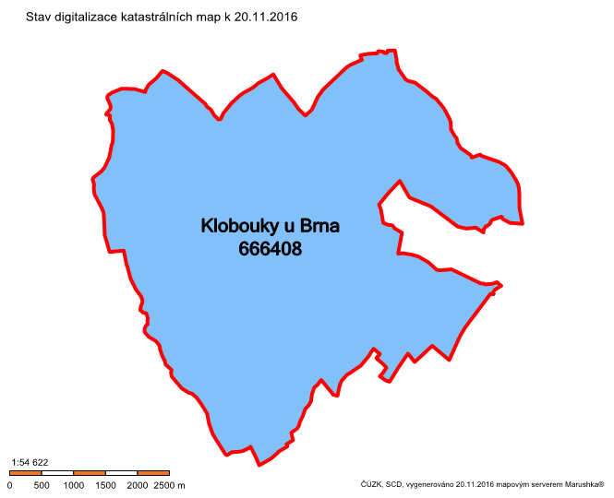
Digitalizace katastrální mapy je dokončena.
S případnými dotazy k výše uvedeným údajům se obracejte na KP Hustopeče.

vypočteno: 24.11.2016 15:07

